30.04.20р.
Група : 2О- 3 в/п
Курс : 2
Професія : Озеленювач
Майстер в/н О.Л.Засядько вайбер: 068-07-62-168
ел.пошта: zelene3004@gmail.com
Урок №8.
Тема № 2. Самостійне виконання робіт складністю 3-го розряду.
Тема уроку: Підготовка насіння до сівби. Посів насіння.
Навчальна –Закріплення та відпрацьовування вмінь по підготовці насіння до сівби та посіву насіння.
Виховна – Виховувати акуратне відношення до праці при підготовці насіння до сівби та посіву насіння.
Розвиваюча – Розвивати вміння самостійно приймати рішення при підготовці насіння до сівби та посіву насіння.
Дидактичне забезпечення уроку: опорний конспект, відео-урок- посилання.
Структура уроку:
1.Повторення попереднього матеріалу 8.00-09.30
На минулому уроці ми вивчали тему: «Збір насіння декоративних дерев та чагарників, сортування та зберіганя його».
Будь ласка, дайте відповіді на питання (відповідайте письмово та присилайте відповіді на вайбер) стосовно минулої теми уроку. Ці питання середнього та початкового рівня, за кожну правильну відповідь Ви отримуєте 0,5 балів.
Запитання до групи:
1. Коли необхідно проводити збір насіння у дерев?
2. Від чого залежить термін збору насіння у дерев?
3. Що Впливає на швидкість дозрівання плодів?
4. Що треба зробити перд збором насіння?
5. Що повинні мати плоди, які можн вже збирати на насіння?
6.Коли треба збирати саморастресківающіеся і саморазлетающіеся плоди ?
7. Що треба брати з собою для збору насіння?
8. З чогоклеють крафтові пакети?
9. Що роблять з плодами з соковитими околоплодниками?
10.Яким чином можна сушити насіння?

2.Пояснення нового матеріалу 9.30-12.00
Тема уроку : Підготовка насіння до сівби. Посів насіння.
- Інструктаж з ОП та БЖД
При виконанні робіт по підготовці насіння до сівби та посіву насіння:
- бути уважним, не відволікатися сам і не відволікати інших;
- перед початком роботи перевірити справність інструменту, він повинен бути добре заточеним і безпечним в роботі;
- перед початком роботи треба одягти спецодяг, рукавички та взуття;
- роботи виконуються ріжучим и інструментами, тому требу бути акуратними при виконанні робіт;
- якщо роботи виконуються в спекотний період, то обов’язково треба працювати в головному уборі;
- не працювати несправними інструментами;
- про помічені несправності інструменту повідомити майстру і без його вказівки до роботи не приступати;
- виконувати тільки ту роботу, яка доручена майстром і по якій дано інструктаж .
- Організація робочого місця
Озеленювач виконує роботи по підготовці насіння до сівби та посіву насіння
в майстерні..
При виконанні робіт інструмент та інвентар треба розташовувати біля себе, щоб було зручно та швидко виконувати роботу.
Після закінчення роботи інструмент треба очистити та віднести на місто його зберігання.
- Мотиваційна постанова.
Вирощування розсади починається не з посіву, а з підготовки насіння. Ця серйозна процедура зі своїми нюансами, заслуговує окремого і детального розгляду.
Існує кілька етапів підготовки насіння до сівби та у кожного з них своє призначення.
Передпосівна підготовка проводиться з метою:
1.видалення нежиттєздатного насіння;
2.підвищення схожості;
- 3.прискорення проростання;
- 4.знищення інфекції на поверхні насіння;
- 5.тимчасового захисту молодих паростків від збудників хвороб у ґрунті (біопрепарати і системні протруювачі);
- 6.підвищення імунітету і прискорення розвитку сіянців;
- 7.виведення ембріона з фізіологічного спокою (штучне пробудження ростових процесів).

Залежно від мети підбираємо потрібний порядок етапів підготовки. Деякі способи можна поєднувати, а інші є альтернативою один одного.
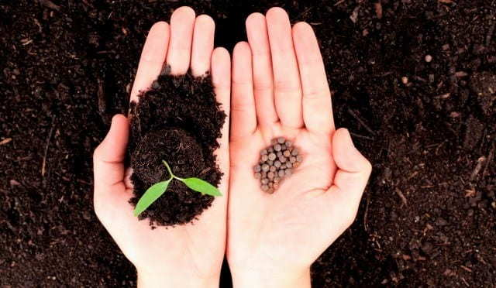
Для матеріалу власного виробництва обов'язкові наступні етапи підготовки:
- калібрування і вибракування;
- дезінфекція;
- пророщування (для визначення схожості).

Етапи підготовки насіння для посіву на розсаду:
У садівництві спостерігається близьке сусідство науково-обґрунтованих методів і народних («бабусиних») прийомів. І підготовка насіння не є винятком. На кожному етапі існує декілька ефективних прийомів. Розглянемо і ті, і інші, щоб початківець агроном зміг вибрати прийнятний спосіб.

Калібрування насіння
Насіння культур, що вирощуються переважно розсадним способом, калібрують по щільності. Для цього в 0,5 л води розчиняють 25 г (1 столову ложку без гірки) солі, а потім висипають партію насіння. Ретельно перемішують і залишають на 15-20 хвилин.
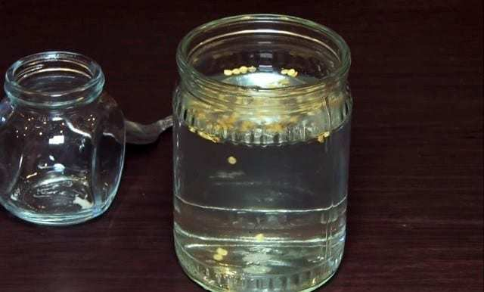
У сольовому розчині щуплі і пошкоджені екземпляри будуть плавати на поверхні разом з сміттям, а великі повноцінні — опиняться на дні. Відкалібрований матеріал промивають у проточній воді і просушують на вафельному рушник або цупкому папері.

Дезінфекція
- 1% розчин марганцівки — замочування на 30 хвилин (для огірка 20 хвилин) з подальшим промиванням чистою водою;
- 2% розчин перекису водню (як альтернатива дефіцитної марганцівки) — замочування на 8 хвилин в теплому розчині (45 градусів) з подальшим промиванням;
- вологе прогрівання по Мітлайдеру — витримують в термосі з гарячою водою (53 градуси) протягом 20 хвилин, а потім підсушують на папері і сіють;
- сухе прогрівання — поміщають в духову шафу на 6 годин і поступово підвищують температуру до 55 градусів з періодичним перемішуванням, спосіб рекомендований для огірка і баштанних;
- намочування в розчинах біопрепаратів зволоження розчином біопрепарату (Фітоспорин-М, Планріз) згідно з інструкцією виробника;
- протруювання фунгіцидами (доцільно для насіння, зібраного з ділянок, де відзначалися захворювання);
- витримка в соку алое — листя, зрізані з рослини старше 3 років, поміщають в овочевий відсік холодильника на 3 доби, концентрований сік розбавляють в 2 рази, насіння витримують в розчині 24 години, після чого їх можна пророщувати і висівати;
- знезараження ультрафіолетом — насіння поміщають під УФ-лампу на 3-4 години.

З усіх описаних вище способів раціонально вибрати спочатку 2-3, а в подальшому підібрати найефективніший.
З іншого боку, багато залежить від фітосанітарного стану садивного матеріалу: високий ризик наявності внутрішнього бактеріозу або достатньо знищити спори гриба на поверхні. У першому випадку не уникнути радикального прогрівання, а в другому — впорається і марганцівка.

Загартовування
Цей етап обов’язковий для теплолюбних томату, перцю, баклажана і баштанних. Загартування насіння проводять як при 0, так і при мінус 2-4 градуси. Впливу стресових температур піддають набрякле насіння, що пройшло всі етапи підготовки. Загартовування не проводять, якщо вже з’явилися паростки, так як різке зниження температури може погубити їх або зупинити зростання.
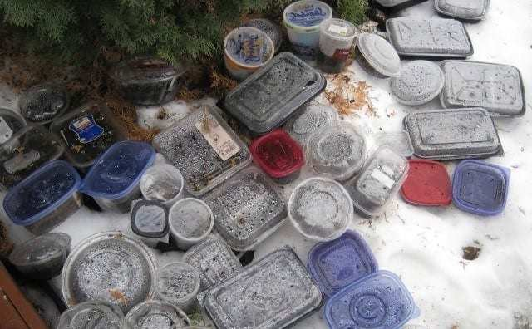
Охолоджене до 0 градусів насіння витримують від 3 до 5 діб. Також застосовують чергування: нульова температура вночі і кімнатна температура вдень. Всього проводять від 5 (для перцю і баклажана) до 8 (томату) циклів.
Загартовування при мінус 2 градусів триває не більше 3 діб, при цьому для томата допускається зниження до мінус 4. Процедуру краще проводити в приміщенні з контролем температури (засклений балкон, гараж або господарська прибудова без опалення). Вуличне загартовування «на снігу» підійде тільки для сухого насіння, витримують короткочасне зниження до мінус 10.
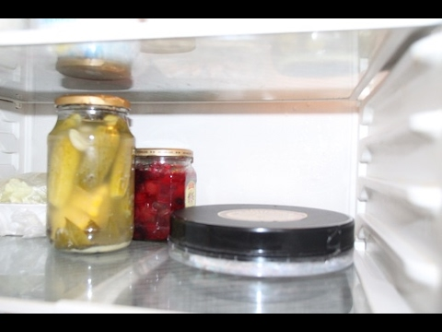

Яровізація
Яровізація близька до загартовування, але у неї є серйозні відмінності:
- проводиться завжди при низьких позитивних і постійних температурах;
- служить для скорочення періоду дозрівання холодостійких культур з тривалою вегетацією.
При підготовці насіння на розсаду яровізація актуальна для квіткових культур (наприклад, хризантеми), так як сприяє більш ранньому цвітінню. Метод полягає в тому, що набрякле насіння поміщають в холодильник на 2 доби. Однак є культури, що вимагають і більш тривалої витримки.

Обробка стимулятором росту
З усього списку стимуляторів росту лише деякі підійдуть для передпосівної обробки. Їх призначення — підвищити енергію проростання та прискорити розвиток паростка. Добре зарекомендували себе Екстра Епін, Циркон, Сілк і Гумат натрію.
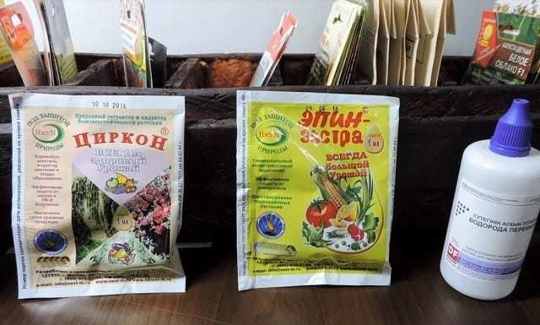
Препарати володіють певною токсичністю для людини, тому обробку слід проводити в рукавичках і з дотриманням правил гігієни. Регулятори використовують в суворій відповідності з інструкцією. Передозування надають негативний ефект, протилежний очікуванням.

Замочування в розчині мікроелементів
Комплекс мікроелементів дає зародку хорошу базу для початку зростання. Передпосівна обробка ефективніша позакореневих і кореневих підживлень розсади.
Мікроелементи розводять у теплій воді. Використовують тільки свіжоприготований розчин. Насіння овочевих і квіткових культур замочують протягом доби, крім огірка, який не можна занурювати в розчин більш ніж на 12 годин. Після обробки насіння не промивають. Цей етап слідуэ після дезінфекції і обробки стимулятором росту, далі набряклі насіння або гартують, або викладають на пророщування.
- 10 г деревної золи (1 ст. ложка) розчиняють в підлогу-літрах теплої води і настоюють 2 доби, потім зливають без осаду і заливають настоєм насіння на 5 годин;
- замочування в медовому розчині (1 чайна ложка на 1 склянку води) на 3 — 4 години.
Зольний і медовий розчини можна використовувати послідовно для однієї партії.
Стратифікація — створення певних зовнішніх умов для завершення формування зародка і його пробудження. Цей етап підготовки проводиться тільки для тих рослин, які його потребують.
Без стратифікації не зійде насіння суниці, барбарису, глоду, примули, лаванди, клематиса та інших декоративних багаторічників. Деякі види сходять і без стратифікації, але проростає тільки частина насіння, в результаті отримуємо низьку схожість.
Багаторічні рослини пристосувалися рости в помірному кліматі. Їх дозрілі насіння восени знаходяться в стадії глибокого спокою (щоб не прорости до холодів). Взимку вони піддаються впливу негативних температур, після чого оболонка розм’якшується і ембріон починає зростання з настанням весни.
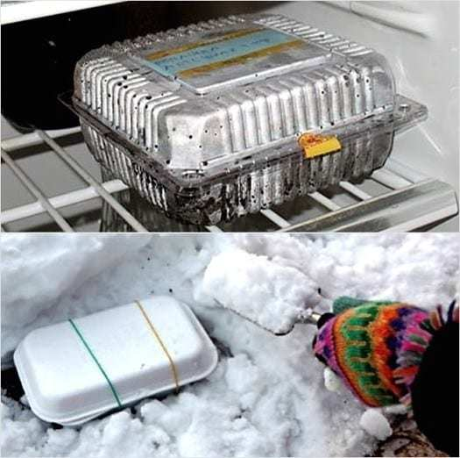
Період стратифікації триває від 1 до 3 місяців залежно від виду рослин. На необхідний період зволоження насіння (витримка в холодній або теплій воді протягом 6-12 годин) поміщають в холодильник.
Способи стратифікації:
- посіяти у вологий субстрат і прибрати миску в холодильник;
- перемішати велике насіння з вологим перлітом або вермикуліту, насипати в пакетики по сортах і прибрати в холодильник;
- дрібні насіння насипати на вологі ватяні диски, диски скласти навпіл і помістити в окремі пакетики по сортам, прибрати в холодильник;
- загорнути насіння у вологу тканину, покласти на пластикову кришку з підписом сорту, укласти стопкою в поліетиленовий пакет і прибрати в холодильник;
- посіяти в харчові лотки з полістиролу (на таких підкладках продають заморожене куряче філе, котлети та інші напівфабрикати) і закопати в снігу.

Останній спосіб краще, оскільки максимально наближений до природних умов.
Субстрат і посівний матеріал перед стратифікацією дезінфікують, щоб виключити розвиток цвілі. Після стратифікації насіння висівають, поміщають в прохолодне місце з температурою 20 градусів і чекають появи сходів.

Пророщування
Пророщування потребують не всі рослини. Не можна допускати переростання корінців, так як підвищується небезпека пошкодження. Краще і простіше сіяти проклюнуте насіння.
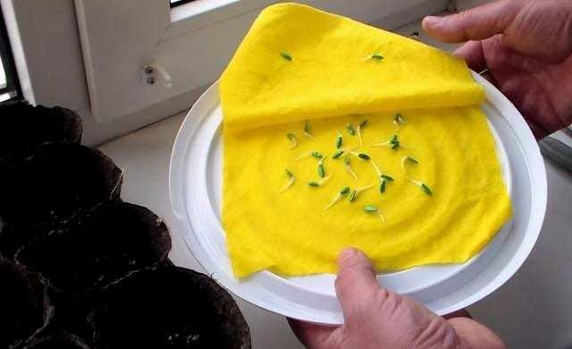
Пророщування проводять у плоскому посуді, викладаючи оброблені і набряклі насіння на марлю або фільтрувальний папір. Вода не повинна закривати насіння повністю, так як воно живе і потребує доступу повітря.
Весь період пророщування стежать за рівнем води в ємності і при необхідності підливають. Температура пророщування для різних рослин відрізняється, але в середньому становить 20-25 градусів.
- Опис технологічного процесу по посіву насіння:
1. Для того щоб насіння проросло, вони повинні відчути низьку температуру, ніби пережили зиму. З цією метою, вам потрібно імітувати зиму з допомогою холодильника.
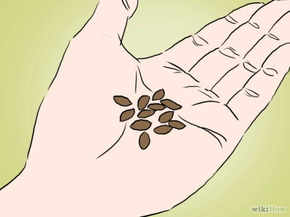
2. Накрийте насіння вологим паперовим рушником. Помістіть паперовий рушник в закривається пластиковий пакет, банку з кришкою або щільно закривається контейнер. Яким би не був ваш контейнер, переконайтеся, що він щільно закривається.
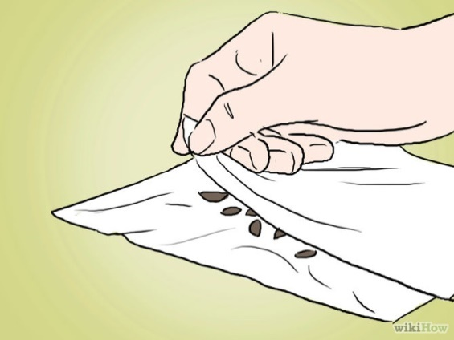 Замість вологого рушника можете також використовувати вологий торф'яний мох.
3.Помістіть насіння в холодильник. Насіння повинні піддаватися впливу холоду, так зване дозрівання. Тому, дуже важливо імітувати зиму. Насіння повинні прорости і для цього їм знадобиться 3-8 тижнів або навіть більше. Зберігайте їх при температурі 4.4 - 10?C, хоча оптимальною температурою вважається 4.4 - 5?C.[4]
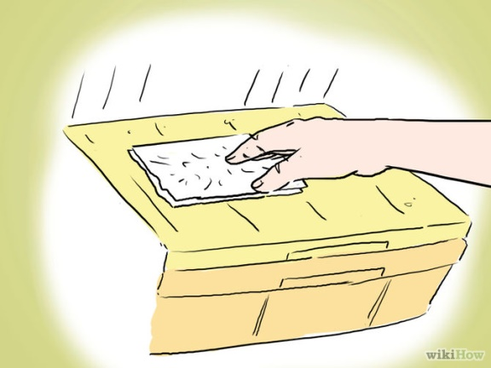
4. Весь час перевіряйте насіння і тримайте рушник вологим. Після 8 тижнів насіння повинні дати паростки у вигляді маленьких коренів, які з'являться з нижньої частини насіння. Дістаньте насіння з холодильника, як тільки вони проростуть. 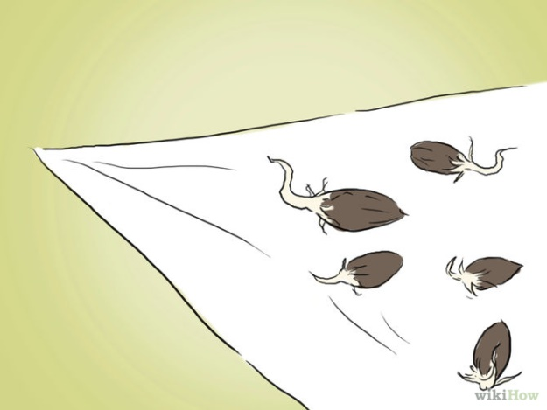
5. Приготуйте горщик і землю. Насіння необхідно пересадити в невеликий горщик. Використовуйте хорошу землю. Насіння яблуні добре ростуть в землі з нейтральним рівнем pH. Наповніть горщик землею і зробіть у ній ямку в два або три рази більше довжини паростків.
Не додавайте добрива. В цьому немає необхідності, хоча ви можете додати мульчу з листя або компост, для стимуляції росту. 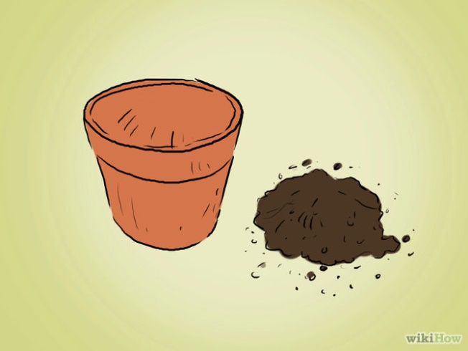
6. Помістіть насіння в землю. Переконайтеся, що дбайливо звертаєтеся з паростками, так як вони дуже ніжні. Покладіть насіння в горщик і зверху засипте землею. Відразу ж полийте водою, щоб земля обволокла паростки і залишалася вологою.
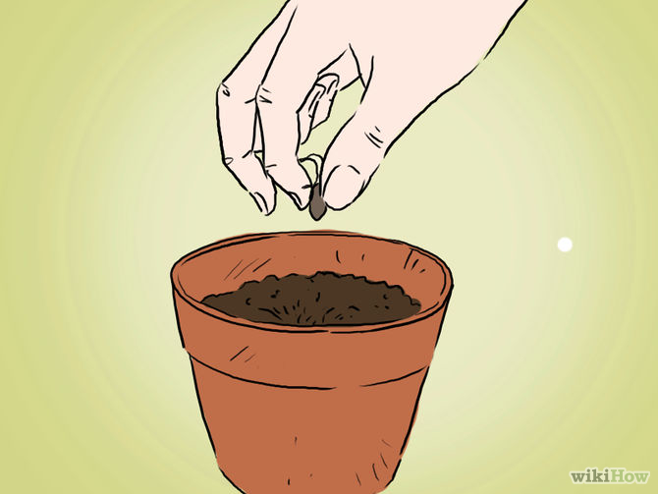
7.Тримайте горщик при кімнатній температурі. Щоб яблуня почала зростати, насінню потрібен теплий клімат. Насінню потрібен і сонячне світло, тому помістіть горщик з насінням на підвіконня.
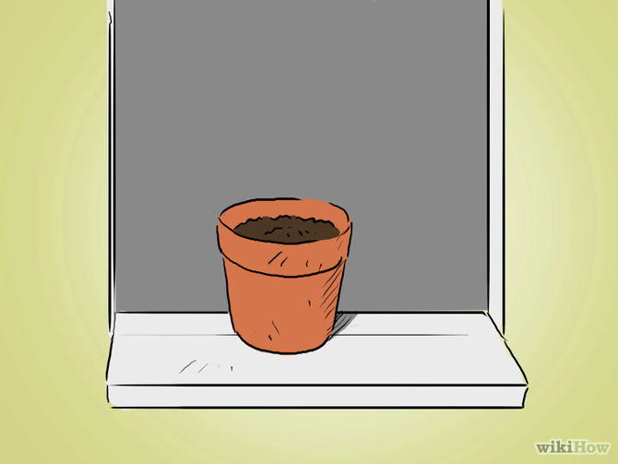
- 8. Слідкуйте за тим, як ростуть насіння. Через кілька тижнів ви повинні помітити невеликий паросток. Тепер росток повинен ставати все вище і сильніше. Тримайте саджанець у горщику, поки вона не зміцніє і ризик обмороження не зведеться до мінімуму. Якщо ви помітили, що саджанець переріс горщик, то пересадите його в горщик побільше.
• 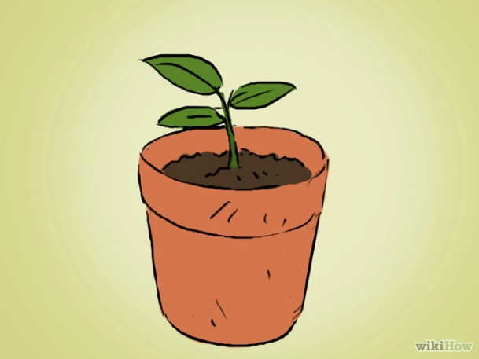
- Переглянути відеоролики за посиланням:
http://www.youtube.com/watch?v=tsIILVVXiac
http://www.youtube.com/watch?v=rphuvmVfKfU

http://www.youtube.com/watch?v=ssugH76F4aE
http://www.youtube.com/watch?v=AN6hwMSkHWo
3.Закріплення нового матеріалу з12.30 до13.30.
1. Для чого потрібно підговляти насіння да посіву?
2. Які є способи підготовки насіння до посіву?
3. Що таке стратифікація насіння?
4. Що таке скарифікація насіння?
5. Яким чином виконують намочування насіння?
6.Які бувають способи стратифікації насіння?
7.Який спосіб стратифікації ближчий до природних умов?
8.Що таке яровизація насіння?
9. Яким чином проводять загартовування насіння?
10. Опишить технологію посіву насіння яблуні?
Відповіді надсилати 30.04.20р. з 12.00-13.30 вайбер: 068-07-62-168 ел.пошта: zelene3004@gmail.com

Домашнє завдання: Пдготуйте насіння ліщини до посіву.
Майстер виробничого навчання О.Л.Засядько

